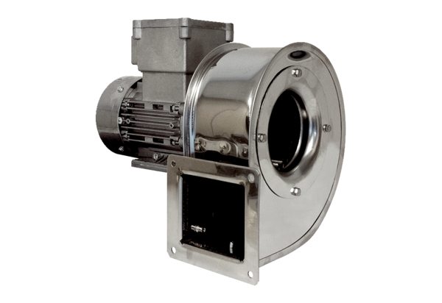Radijalno puhalo GRM ES 10/2 ExJedinica za pakiranje: 1 komAsortiman: C
Broj artikla: 0073.0391Proizvođač: MAICO

